《中山市2021年度土地征收成片开发方案（第四批）（三角镇第四次调整）》
（公示草案）

一、编制依据
为加快成片开发方案实施、保障新增建设用地及提升方案编制的科学性、合理性和实用性，依据《中华人民共和国土地管理法》《自然资源部关于印发<土地征收成片开发标准>的通知》（自然资规〔2023〕7号）、《广东省自然资源厅关于进一步规范土地征收成片开发工作的通知》（粤自然资规字〔2024〕7号）等相关文件，结合中山市三角镇城镇发展情况，三角镇组织编制《中山市2021年度土地征收成片开发方案（第四批）（三角镇第四次调整）》，推进土地征收成片开发方案的征地报批工作，确保重点建设项目的顺利实施，促进产业优化升级。

二、基本情况
本次调整对象为《中山市2021年度土地征收成片开发方案（第四批）调整方案（第三次）》中三角镇SJ01地块，拟增加成片开发范围及拟征收范围，并调整SJ01开发时序。调整后，成片开发范围共包含7个成片开发地块，位于三角村、东南村、高平村、结民村，面积共137.0325公顷，拟征收土地面积为106.0967公顷。详细信息见下表。

表1 成片开发区域详细信息一览表

单位：公顷、%
地块编号 | 位置 | 地块名称 | 地块面积 | 拟征收面积 | 拟征收比例
SJ01 | 三角村、东南村 | 产业平台项目地块 | 91.4958 | 74.3661 | 81.28
SJ02 | 东南村 | 产业平台（东南村）项目地块 | 17.5721 | 14.7596 | 83.99
SJ03 | 高平村 | 依顿电子项目地块 | 1.1961 | 0.6244 | 52.20
SJ04 | 高平村 | 深圳英莱能源项目地块 | 3.6707 | 2.3539 | 64.13
SJ05 | 高平村 | 佛山光谱项目地块 | 7.2757 | 4.3582 | 59.90
SJ06 | 东南村 | 中科富海项目地块 | 15.3636 | 9.3667 | 90.97
SJ07 | 结民村 | 壹加壹商业中心项目地块 | 0.4585 | 0.2678 | 58.41
合计 |  |  | 137.0325 | 106.0967 | 77.42

三、成片开发条件分析

（一）必要性分析
本次成片开发调整是落实中山市国民经济和社会发展第十四个五年规划定位的需要，是推进区域开发建设的需要，是保障重点项目建设，是优化城镇功能布局，是提升土地利用效益的需要，是完善区域公共配套设施与基础设施建设的需要。

（二）合规性分析
成片开发调整后拟征收地块不涉及占用永久基本农田和生态保护红线，片区内方案整体公益性用地比例在40%以上。本次土地征收成片开发方案符合中山市国民经济和社会发展规划、城乡规划和专项规划，做到了节约集约用地、保护生态环境，能够促进经济社会可持续发展。

四、拟安排项目及实施计划
本方案由7个地块组成，总面积为137.0325公顷。结合规划建设计划、被征地单位意愿、征地资金情况、土地审批信息情况等因素，综合分析论证后制定拟建项目开发时序为3年（即2022年、2023年、2027年）。
表2 成片开发项目一览表

单位：公顷
成片开发地块编号 | 成片开发地块名称 | 成片开发地块面积 | 拟征收地块面积 | 主要用途 | 取得批文
SJ01 | 产业平台项目地块 | 91.4265 | 74.2968 | 工业用地、城镇道路用地、公园绿地、防护绿地 | 2023年
SJ01 | 产业平台项目地块 | 0.0693 | 0.0693 | 工业用地、城镇道路用地、公园绿地、防护绿地 | 2027年
SJ02 | 产业平台（东南村）项目地块 | 17.5721 | 14.7596 | 工业用地、城镇道路用地、公路用地、防护绿地 | 2023年
SJ03 | 依顿电子项目地块 | 1.1961 | 0.6244 | 工业用地、城镇道路用地 | 2022年
SJ04 | 深圳英莱能源项目地块 | 3.6707 | 2.3539 | 工业用地、城镇道路用地、防护绿地 | 2022年
SJ05 | 佛山光谱项目地块 | 7.2757 | 4.3582 | 工业用地、城镇道路用地、防护绿地 | 2022年
SJ06 | 中科富海项目地块 | 15.3636 | 9.3667 | 工业用地、公用设施用地、城镇道路用地 | 2022年
SJ07 | 壹加壹商业中心项目地块 | 0.4585 | 0.2678 | 居住用地、城镇道路用地 | 2022年
合计 |  | 137.0325 | 106.0967 | —— | ——

五、公益性用地情况
调整后，成片开发区域内公益性用地主要为城镇道路用地、公路用地、防护绿地、公园绿地、公用设施用地等。经核查，成片开发范围符合《广东省自然资源厅关于进一步规范土地征收成片开发工作的通知》（粤自然资规字〔2024〕7号）在城镇开发边界内，其他地区公益性用地整体比例一般不低于40%的要求。
表3 公益性用地情况一览表
单位：公顷、%
地块名称 | 公益性用地面积 | 总用地面积 | 公益性用地比例
产业平台项目地块 | 33.0962 | 91.4958 | 36.17
产业平台（东南村）项目地块 | 11.8817 | 17.5721 | 67.62
依顿电子项目地块 | 0.5752 | 1.1961 | 48.09
深圳英莱能源项目地块 | 1.2011 | 3.6707 | 32.72
佛山光谱项目地块 | 2.3193 | 7.2757 | 31.88
中科富海项目地块 | 9.5400 | 15.3636 | 62.09
壹加壹商业中心项目地块 | 0.1897 | 0.4585 | 41.37
合计 | 58.8032 | 137.0325 | 42.91

六、综合效益评估

（一）土地利用效益评估
通过土地征收成片开发，将有效推进用地节约集约利用，避免用地浪费，实现土地资源的合理配置。在布局优化方面，成片开发范围规划用地符合《中山市城市控制性详细规划实施办法》等相关规范导则要求，能够科学合理布局各类用地、优化区域功能结构。

（二）经济效益评估
成片开发范围经济盈利能力和抗风险能力相对较强。项目具有较强的辐射带动作用，能够与周边形成联动发展，改善投资环境促进规模化发展建设，推动经济社会高质量发展。

（三）社会效益评估

1、公共产品供给
在完善生活设施配套方面，成片开发范围内公园绿地、道路设施、公用设施等统筹建设，能够有效保障片区设施配套建设需求。

2、增加就业机会，吸引人口流入
通过产业平台等项目建设，统筹促进经济发展和就业增长的良性互动，扩大就业容量，创造大量就业岗位，促进常住人口数量增长，增加政府财政税收，符合国民经济和社会发展规划的要求，保障城市开发建设科学有序地推进。

3、带动地方、社会经济发展
本次土地征收成片开发土地补偿费和安置补助费标准将按照《中山市人民政府关于公布实施征收农用地区片综合地价的公告》对被征地农民进行补偿。同时，区域基础设施配套提升完善，在带动社会经济发展中的作用越来越明显，能够使周边地区的地价及不动产升值，吸引投资，从而推动该区域的经济和社会发展。

（四）生态效益评估
本次成片开发建设，依托周围自然生态因素布置公共绿地、滨水平台等景观空间，增强微气候效应，形成以生态汇集、全民共享的公共绿地，能够有效提升生态景观效益、改善人居环境，为居民提供了绿色休闲生活场地。

七、结论
综上所述，《中山市2021年度土地征收成片开发方案（第四批）（三角镇第四次调整）》符合《自然资源部关于印发<土地征收成片开发标准>的通知》（自然资规〔2023〕7号）、《广东省自然资源厅关于进一步规范土地征收成片开发工作的通知》（粤自然资规字〔2024〕7号）等相关文件的要求，对完善城市建设、促进区域经济和社会发展均具有积极意义。

附图：

1.中山市三角镇土地征收成片开发范围位置示意图（调整前）
2.中山市三角镇土地征收成片开发范围位置示意图（调整后）

3.中山市三角镇土地征收成片开发范围开发时序图（调整前）
4.中山市三角镇土地征收成片开发范围开发时序图（调整后）

中山市三角镇人民政府
2026年1月23日

附图1 .中山市三角镇土地征收成片开发范围位置示意图（调整前）
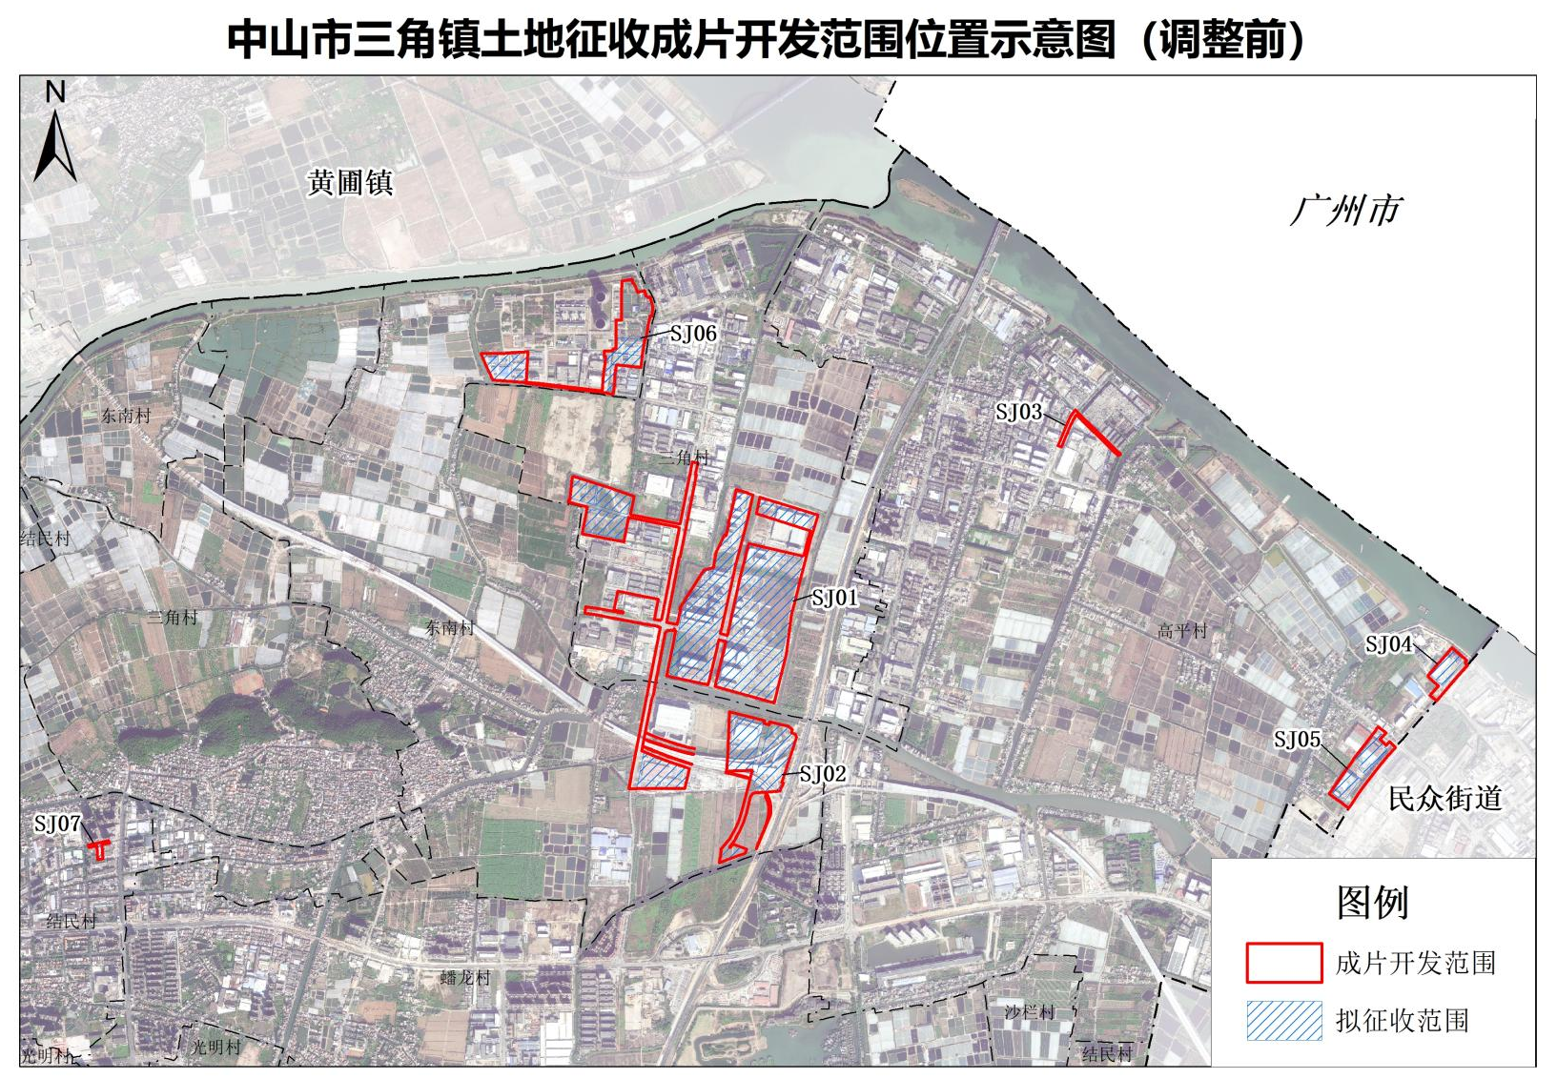
附图2.中山市三角镇土地征收成片开发范围位置示意图（调整后）
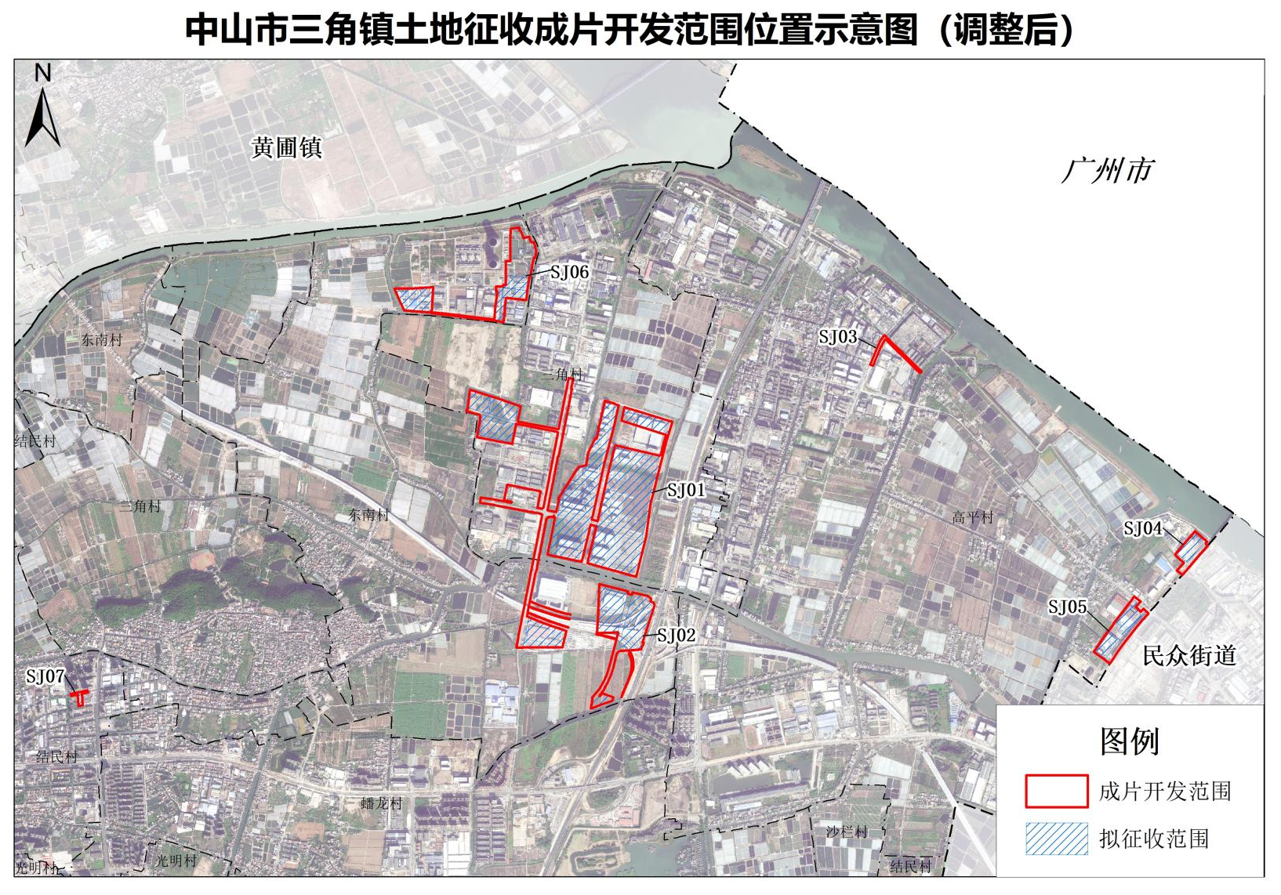
附图3.中山市三角镇土地征收成片开发范围开发时序图（调整前）
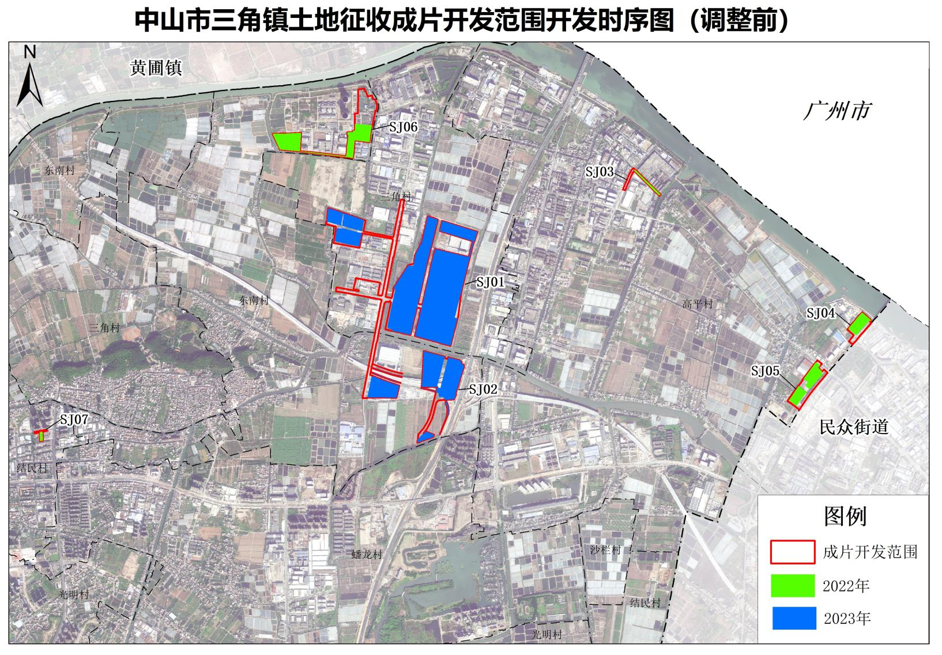
附图4.中山市三角镇土地征收成片开发范围开发时序图（调整后）
